Муниципальное бюджетное дошкольное образовательное учреждение
«Детский сад «Солнышко» п. Ханымей Пуровского района

Экологический проект в компенсирующей группе «Логоцветик»
«Наши пернатые друзья»
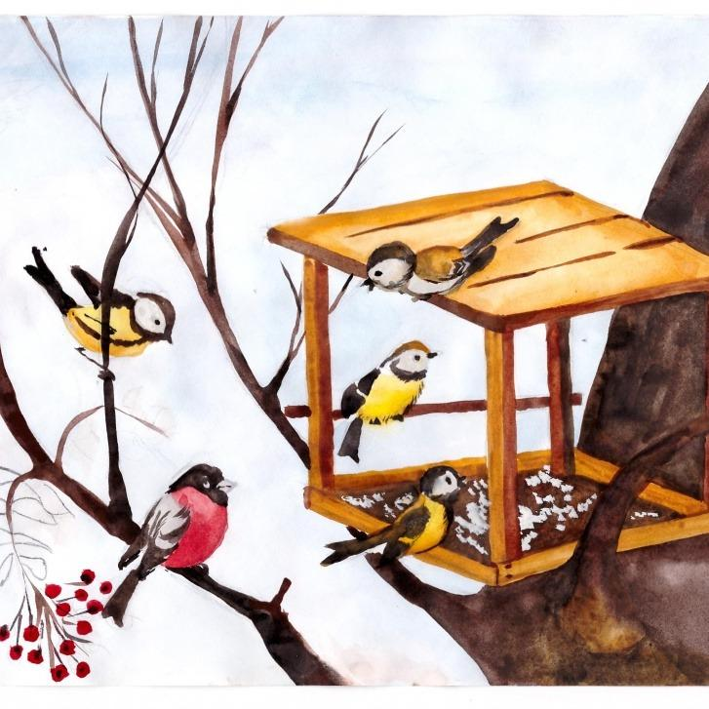

Воспитатель высшей квалификационной категории

МБДОУ «ДС «Солнышко», Мекта И.Е.

Экологический проект в компенсирующей группе «Логоцветик»
«Наши пернатые друзья»
Актуальность: В наш непростой век, когда вопросы экологии значимы, как никогда, проблема экологического воспитания подрастающего поколения является одной из наиболее актуальных. Именно в период дошкольного детства происходит становление человеческой личности, формирование начал экологической культуры. Поэтому очень важно разбудить в детях интерес к живой природе, воспитывать любовь к ней, научить беречь окружающий мир. В ходе образовательно - воспитательного процесса выявилось, что у детей недостаточно развиты знания о птицах. Дети зачастую путают зимующих и перелётных птиц. Также у детей недостаточно развито чувство заботы о птицах. Следовательно, мы решили реализовать проект «Каждой птице нужен дом». Это позволит расширить и углубить знания детей о птицах, послужит формированию бережного отношения к птицам, осознанию того, что необходимо ухаживать за пернатыми в самое трудное для них время года.

Цель проекта: Расширить знания детей о птицах, их образе жизни.

Задачи:
-Развивать элементарные представления о птицах (летают, поют, клюют, вьют гнёзда, выводят птенцов), условиях их обитания, роли человека в жизни птиц; внешние признаки птиц, особенности внешнего строения, позволяющие летать.

- Продолжать знакомить с зимующими и перелётными птицами.

- Формировать умения: наблюдать, сравнивать, анализировать и отражать результаты наблюдений в разных видах творческой деятельности (игровой, музыкальной, художественной, продуктивной).

- Развивать познавательную активность, мышление, воображение, коммуникативные навыки.

- Воспитывать бережное отношение к пернатым друзьям, приучать заботиться о птицах ближайшего окружения.

Ожидаемые результаты:
-В ходе реализации проекта у детей расширены знания о зимующих и перелётных птицах, их особенностях, условиях обитания, их значении в жизни человека и природы. Развиты любознательность, наблюдательность, познавательная активность, мышление, коммуникативные навыки, бережное и заботливое отношение к птицам.
- Созданы условия для проявления творческих способностей и воображения детей.
- Развилась монологическая, диалогическая и связная речь детей, обогатился активный словарь.

Участники проекта:
- воспитатели;
-дети группы «Логоцветик»;
- родители.
Тип проекта: Экологический, информационно – познавательный, творческий.
Вид проекта: групповой, краткосрочный.
Срок реализации: 2 недели (апрель 2022)

Этапы реализации проекта
1-этап: подготовительный
- Определение цели и задач проекта.
- Составление плана работы по реализации проекта.
- Изучение методической литературы по теме проекта.
- Подбор художественной литературы о птицах.
- Подбор иллюстративного материала по теме.
- Подбор дидактических, пальчиковых, подвижных игр и т. д.
- Папка – передвижка «День птиц» для родителей.
2-этап: практический (основной)
- Рассматривание иллюстраций с детьми.
- Чтение художественных произведений.
- Проведение дидактических игр.
- Проведение НООД.
- Изготовление родителями с детьми скворечников для открытого муниципального конкурса в рамках Международного дня птиц «Каждой птице нужен дом».
3-этап: заключительный
- Итоговое мероприятие: вывешивание изготовленных скворечников на территории ДОУ, группового участка.
- Презентация проекта «Наши пернатые друзья»
- Выставка творческих работ детей в группе «Наши пернатые друзья»
Формы организации проекта: групповые и индивидуальные.
Обеспечение проекта:
-Материально – техническое: компьютер, музыкальный центр, принтер, канцелярские принадлежности.
- Методическое: методическая литература.
- Информационное: материалы интернета, художественная литература, папки – передвижки.
-Продукт проектной деятельности:
- Творческие работы детей.
-Презентация проекта «Наши пернатые друзья»
- Скворечники для открытого Муниципального конкурса в рамках Международного дня птиц «Каждой птице нужен дом».
- Папка – передвижка «День птиц».
Выводы:
Благодаря реализации проекта «Наши пернатые друзья» у детей расширился кругозор о зимующих и перелётных птицах, их особенностях, условиях обитания, их пользе для природы и человека. У детей проявился интерес к птицам, бережное отношение к ним, желание проявлять о них заботу; развились любознательность, наблюдательность, мышление, активизировалась речь. Итогом проекта стало, вывешивание изготовленных скворечников на территории ДОУ, группового участка

ПЛАН РЕАЛИЗАЦИИ ПРОЕКТА
«Наши пернатые друзья»
№ | Форма  Организации | Название | Задачи
1 | Беседа | «Зимующие и перелётные птицы» | Формировать у детей представление о зимующих и перелётных птицах, объяснить, почему их так называют. Знакомить с особенностями их жизни, расширять знания о том, чем кормят птиц зимой.  Воспитывать доброе отношение ко всему живому в природе, чувство ответственности за судьбу птиц, вызвать желание заботиться о них.  Совершенствовать навыки вопросно-ответной беседы, упражнять детей в образовании уменьшительно-ласкательных слов.  Активизировать словарь: зимующие, перелетные.
2 | Беседа | «Как нам птицы помогают» | Активизировать знания и называть пользу, которую птицы приносят природе и людям. Учить детей доброте, бережному отношению к птицам.
3 | Рисование | «Как розовые яблоки на ветках снегири» | Учить детей рисовать снегирей, учить строить простую композицию. Учить передавать особенности внешнего вида птицы, строение тела и окраску. Совершенствовать технику рисования красками. Развивать воображение, воспитывать аккуратность, самостоятельность.
4 | Пластилино-  графия | «Скворцы прилетели» | Учить детей передавать образ скворца в технике пластилинография.  Закреплять знания о перелётных птицах. Создавать радостное настроение, удовлетворение от результатов работ. Развивать мелкую моторику пальцев рук.
5 | Коллективная аппликация | «Птички прилетели и на ветки сели» | Упражнять детей в вырезывании округлых форм из квадратов путём плавного закругления углов (голова и туловище птичек), правильно держать ножницы. Закреплять умение составлять изображение из частей, ориентироваться на листе бумаги. Дополнять аппликацию графическими элементами для передачи мелких деталей. Способствовать развитию мелкой моторики рук. Закрепить знания по технике безопасности при работе с ножницами и клеем, воспитывать привычку работать аккуратно, находить место для своей птички в общей работе. Воспитывать у детей творческие способности, самостоятельность, развивать фантазию, мышление.
6 | Лепка | «Маленькая птичка прилетела к нам, маленькой птичке зёрнышек дам» | Закреплять умение передавать в лепке характерные особенности птиц: овальную форму тела, круглую голову, оттягивать и прищипывать мелкие детали: клюв, хвост. Закреплять умение раскатывать пластилин между ладонями кругообразными движениями, соединять части приёмом прижимания. Вызвать положительные эмоции, интерес к процессу лепки. Продолжить развивать мелкую моторику рук, координацию движения рук, глазомер.
7 | Конструирование из бумаги | «Скворечник» | Развивать навыки складывания листа бумаги пополам, развить глазомер, аккуратность в работе с этим материалом. Закрепить представление детей о перелетных птицах, обогащать словарь детей за счёт существительных: скворец, гнездо, стайка, скворечник. Учить отвечать на вопросы полным предложением. Упражнять в складывании листа бумаги прямоугольной формы пополам, дополнять поделку деталями (крыша, леток, жёрдочка). Развивать мелкую моторику, закреплять навыки аккуратного наклеивания. Воспитывать любовь к птицам, стремление помочь им в трудных условиях.
8 | Рисование | «Красивые птички» | Продолжать учить детей передавать в рисунке образ птицы доступными средствами, развивать умение делать набросок простым карандашом. Воспитывать художественно-эстетический вкус.
9 | Рассматривание иллюстраций | «Перелётные и зимующие птицы» | Учить детей узнавать на иллюстрациях и называть зимующих и перелётных птиц.
10 | Рассматривание сюжетных  картин | «Птичья столовая»,  «Дети кормят птиц» | Формировать умение внимательно рассматривать картины, рассуждать над содержанием, отвечать на вопросы воспитателя, поддерживать диалог.  Развивать воображение и творческие способности.  Воспитывать умение внимательно слушать ответы своих товарищей, дополнять их.
11 | Вывешивание кормушки для птиц на участке детского сада. Наблюдение за птицами, прилетающими на кормушки. Подкормка птиц. | «Столовая для пернатых друзей» | Помочь детям запомнить, какой корм подкладывать птицам зимой в кормушки. Воспитывать бережное и заботливое отношение к птицам, желание помогать им в трудных зимних условиях. Развивать наблюдательность, внимание.
12 | Дидактическая игра | «Что есть у птиц»  (части тела птицы) | Продолжать учить детей выделять и называть части тела птиц. (голова, туловище, крылья, хвост и т.д.)
13 | Дидактическая игра | «Знаешь ли ты птиц»  (парочки-лото) | Совершенствовать знания названий птиц. Развивать память, речь, внимание, зрительное восприятие.
14 | Дидактическая игра | «Зимующие птицы» | Учить детей узнавать зимующих птиц на картинках, называть характерные признаки их внешнего вида и повадок.
15 | Дидактическая игра | «Зимующие и перелётные птицы» | Учить детей классифицировать птиц по признаку - «зимующие-перелётные»
16 | Дидактическая игра | «Найди тень птицы» | Учить детей находить заданные силуэты путём наложения. Развивать зрительное восприятие детей, внимание, логическое мышление. Развивать память, наблюдательность и усидчивость.
17 | Дидактическая игра | «Разрезные картинки»  (собери птичку) | Продолжать формировать знания детей о зимующих и перелетных птицах; развивать у детей познавательный интерес, логическое мышление, память и речь; побуждать детей широко и творчески использовать в играх полученные знания; воспитывать любовь к природе, тренировать мелкую моторику пальцев рук, а также формировать у детей представления о целостном образе предмета, учить соотносить образ представления с целостным образом реального предмета, складывать картинку, разрезанную на 2,4,6 частей.
18 | Дидактическая игра | «Как растёт живое» | Рассказать детям о стадиях роста и развития птиц, о яркие изменения их внешнего вида и повадок в процессе роста.
19 | Загадывание загадок по теме «Птицы» | «Слушаем загадки, называем отгадки» | Закрепить знания признаков птиц и их названия при помощи загадок. Развивать внимание, память, мышление.
20 | Раскрашивание контурных изображений | «Раскрась птичку» | Продолжать учить детей раскрашивать контурные изображения птиц цветными карандашами и красками. Отрабатывать навыки правильного закрашивания: аккуратно, в одном направлении, без белых просветов, не выезжая за контур. Развивать зрительное восприятие, мелкую моторику пальцев рук.
21 | Рассматривание книжных иллюстраций |  | Развивать зрительное восприятие, умение узнавать на иллюстрациях в книгах знакомых птиц.
22 | Пальчиковая гимнастика | «Снегирь» | Развивать внимание, мелкую моторику. Формировать правильное звукопроизношение, умение говорить быстро и четко, способность согласовывать движения и речь.
23 | Физкульт -  минутка | «Птички-невелички» | Обеспечить кратковременный активный отдых для дошкольников во время занятий; развивать внимание и память
24 | Прослушивание музыкальных произведений | Запись «Голоса птиц»;  Э.Денисов «Пение птиц» | Расширять слуховые представления о звуках природы -пении птиц. Развивать восприятие красоты пения птиц, умение слушать. Вызывать у детей эмоциональный отклик.  Воспитывать любовь, заботу и бережное отношение к природе.
25 | Подвижная игра | «Птички в гнёздышках» | Продолжать учить детей ходить и бегать врассыпную, не наталкиваясь друг на друга; приучать их быстро действовать по сигналу воспитателя. Развивать у детей ловкость, быстроту, координацию движений, ориентировку в пространстве. Повышать интерес к подвижным играм.
26 | Участие родителей вместе с детьми в открытом муниципальном конкурсе скворечников в рамках Международного дня птиц. | «Каждой птичке нужен дом» | Привлечь детей и родителей к совместному изготовлению скворечников. Развивать творческие способности, мелкую моторику. Воспитывать художественный вкус, интерес к изготовлению домика для птиц своими руками.
27 | Рассматривание скворечников, подготовленных родителями и детьми детского сада для конкурса. | «Каждой птичке нужен дом» | Повышать интерес детей к творчеству, развивать эстетическое восприятие, побуждать в них творческую активность. Способствовать обогащению представлений о природном и рукотворном мире, развивать познавательные интересы. Воспитывать любовь, заботу и бережное отношение к птицам.
28 | Чтение художественной  литературы | К.Ушинский «Ласточка»; В.Даль «Ворона»;  А.Александрова «Скворцы», «Новая столовая»;  А.Яшин «Покормите птиц зимой»; В.Берестов «Птицы»;  А.Барто «Синица», «Снегирь» | Познакомить детей с новыми художественными произведениями, продолжать учить внимательно слушать их и отвечать на вопросы. Учить эмоционально реагировать на содержание произведений.
29 | Консультация для родителей | «Как и из чего можно сделать кормушку для птиц» | Предложить родителям варианты изготовления кормушек из различных бросовых материалов. Рассказать, чем можно подкармливать птиц, наполняя кормушку, какие у них предпочтения. Кормушка, сделанная своими руками, принесет много пользы не только птичкам. Укрепив ее в саду, вы привлечете внимание птиц к насекомым, зимующим под корой. Таким образом птицы помогут саду – весной вредителей будет меньше!
30 | Папка-раскладушка | «День птиц» | Дать знания о международном празднике - День Птиц. Расширить и закрепить представления о зимующих и перелётных птицах.

ФОТО ОТЧЕТ ПО ПРОЕКТУ «Наши пернатые друзья»
Рисование «Как розовые яблоки на ветках снегири»
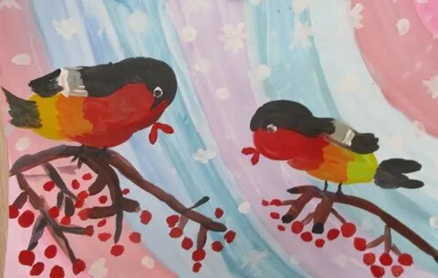

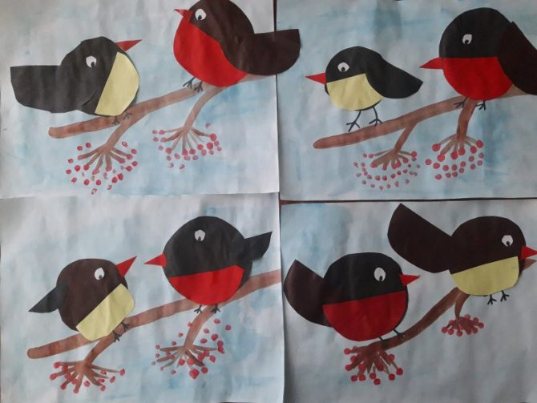

Аппликация «Птички прилетели и на ветки сели»

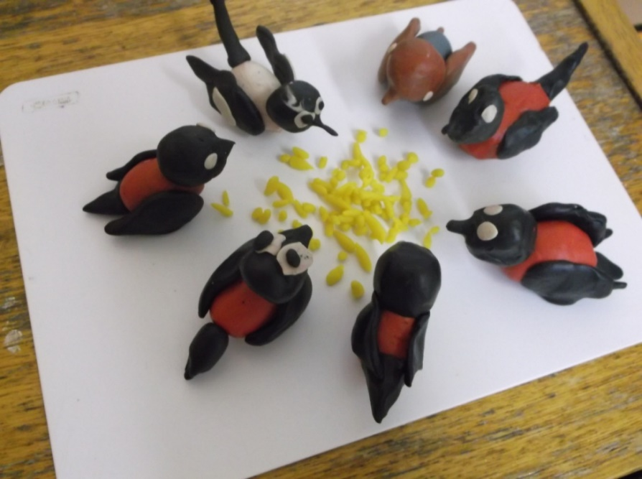

Лепка «Маленькая птичка прилетела к нам, маленькой птичке зёрнышек дам»
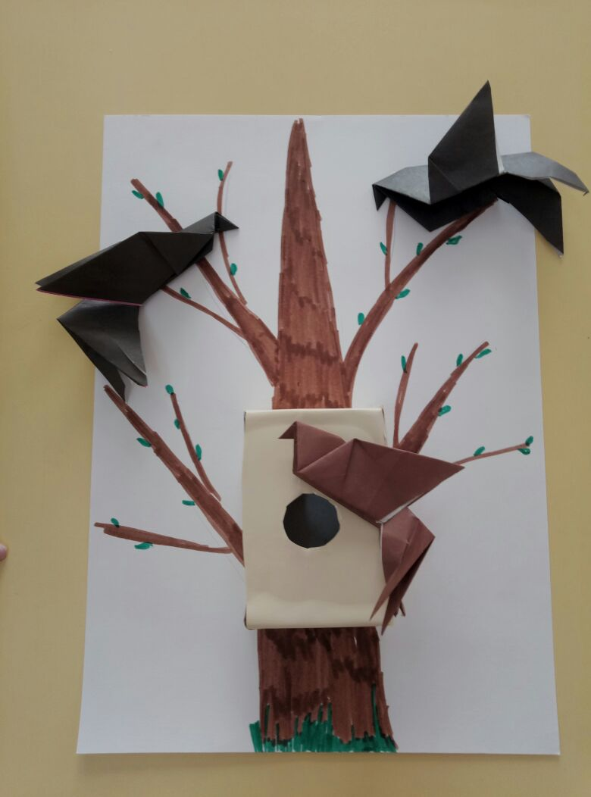
Конструирование «Скворечник»

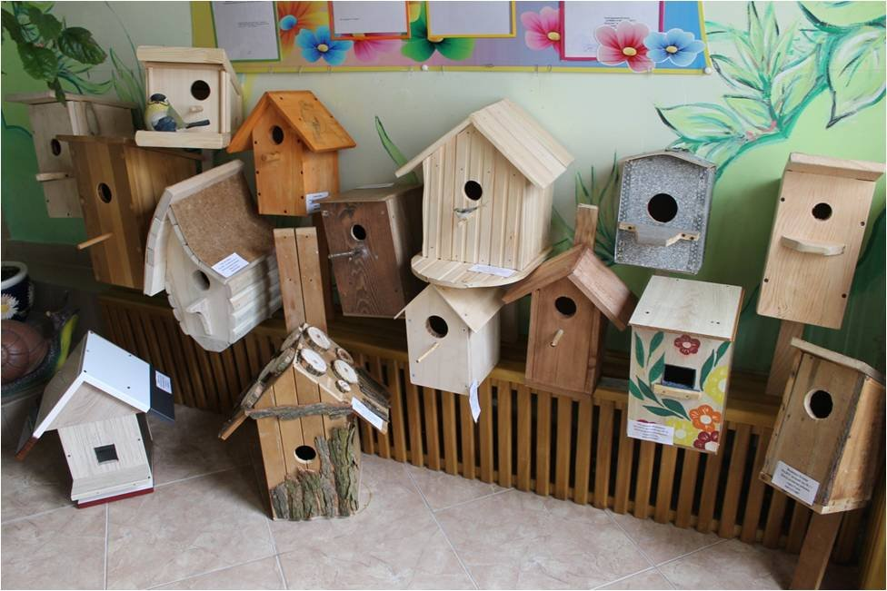
Рассматривание скворечников, подготовленных родителями и детьми детского сада для конкурса.

